  Здоровье  - Здоровье - это первая и важнейшая потребность человека, определяющая потребность его к труду и обеспечивающая гармоническое развитие личности.  - Здоровье- это полное психическое, физическое и социальное благополучие, а не только отсутствие болезней.  - Здоровье - это счастье! Это когда ты весел и все у тебя получается. Здоровье нужно всем - и детям, и взрослым, и даже животным.  Мы желаем Вам  быть здоровыми! |  | Не забудьте  о закаливании  Рекомендуем:  - Гулять в любую погоду.  - Не носить слишком теплой одежды.  - Принимать душ.  - Окатывать себя холодной водой.  - Спать с открытой форточкой.  В здоровом теле -  здоровый дух!   |  | МБДОУ детский сад 33 "Светлячок"  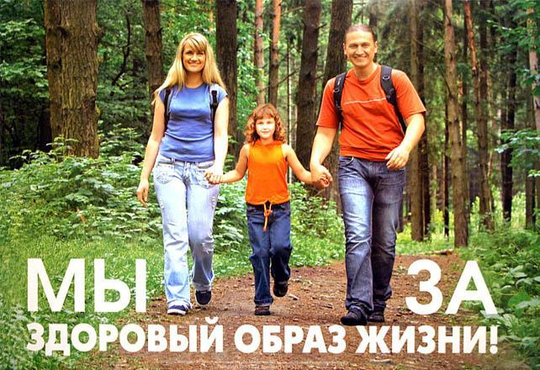  Воспитатель старшей группы Локоть Н.Л.  Ст. Егорлыкская  2018г.
Понятие о здоровом образе жизни включает в себя много аспектов.  - Во-первых, соблюдение режима дня. В детском саду режим соблюдается, а вот дома не всегда. Необходимо объяснить детям, что нужно рано ложиться и рано вставать. И неукоснительно соблюдать это правило.  - Во-вторых, это культурно-гигиенические навыки. Дети должны уметь правильно умываться, знать, для чего это надо делать.  - Вместе с детьми рассматривайте ситуации защиты от микробов и делайте вывод, который дети должны хорошо усвоить: не есть и не пить на улице; всегда мыть руки с мылом, вернувшись с улицы, перед едой, после туалета. Вместе с детьми посчитайте, сколько раз в день им приходится мыть руки; |  | - В-третьих, культура питания.  Нужно есть больше овощей и фруктов. Рассказать детям, что в них много витаминов А, В, С, Д, в каких продуктах они содержатся и для чего нужны.  - Витамин А - морковь, рыба, сладкий перец, яйца, петрушка. Важно для зрения.  - Витамин В - мясо, молоко, орехи, хлеб, курица, горох (для сердца).  - Витамин С - цитрусовые, капуста, лук, редис, смородина (от простуды).  - Витамин Д - солнце, рыбий жир (для косточек).  - В-четвертых, это гимнастика, физкультурные занятия, занятия спортом, закаливание и подвижные игры. Если человек будет заниматься спортом, он проживет дольше. "Береги здоровье смолоду". Дети должны знать, почему так говорят. Обязательно ежедневно проводить гимнастику  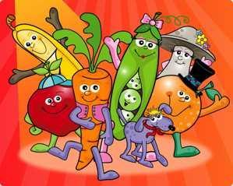 |  | «Берегите здоровье смолоду!» - эта пословица имеет глубокий смысл. Формирование здорового образа жизни должно начинаться с рождения ребенка для того чтобы у человека уже выработалось осознанное отношение к своему здоровью.  ** Условия, от которых зависит направленность формирования личности ребенка, а также его здоровье, закладываются в семье. То, что прививают ребенку с детства и отрочества в семье в сфере нравственных, этических и других начал, определяет все его дальнейшее поведение в жизни, отношение к себе, своему здоровью и здоровью окружающих.  ** Поэтому родители должны сами воспринять систему ЗОЖ и вступить на путь здоровья.  ** Существует правило: "Если хочешь воспитать своего ребенка здоровым, сам иди по пути здоровья, иначе его некуда будет вести!".

